หน่วยการเรียนรู้ที่ 2 การเปลี่ยนแปลงและการอนุรักษ์สิ่งแวดล้อม
และทรัพยากรธรรมชาติในจังหวัด
แผนการจัดการเรียนรู้ที่ 6
เรื่อง การตั้งถิ่นฐานและการย้ายถิ่นฐาน : 1

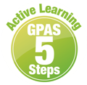



ชั้นประถมศึกษาปีที่ 4 เวลาเรียน 1 ชั่วโมง
มาตรฐานการเรียนรู้และตัวชี้วัด

มาตรฐานการเรียนรู้
มาตรฐาน ส 5.2 เข้าใจปฏิสัมพันธ์ระหว่างมนุษย์กับสิ่งแวดล้อมทางกายภาพที่ก่อให้เกิดการสร้างสรรค์
วิถีการดำเนินชีวิต มีจิตสำนึกและมีส่วนร่วมในการจัดการทรัพยากรและสิ่งแวดล้อม เพื่อการพัฒนาที่ยั่งยืน
ตัวชี้วัด
ส 5.2 ป.4/2 อธิบายการเปลี่ยนแปลงสิ่งแวดล้อมในจังหวัดและผลที่เกิดจากการเปลี่ยนแปลง

จุดประสงค์การเรียนรู้
1. อธิบายความสำคัญและปัจจัยที่ส่งผลต่อการตั้งถิ่นฐานและการย้ายถิ่นฐานของประชากร (K)
2. วิเคราะห์ความสำคัญและปัจจัยที่ส่งผลต่อการตั้งถิ่นฐานและการย้ายถิ่นฐานของประชากร (P)
3. เห็นความสำคัญของการเปลี่ยนแปลงของสิ่งแวดล้อมที่ส่งผลต่อการตั้งถิ่นฐานและการย้ายถิ่นฐาน
ของประชากร (A)

สาระสำคัญ

สิ่งแวดล้อมที่อุดมสมบูรณ์ ส่งผลให้มีคนไปตั้งถิ่นฐานอาศัยอยู่อย่างหนาแน่น การตั้งถิ่นฐานและการ ย้ายถิ่นฐานส่งผลให้สิ่งแวดล้อมเกิดการเปลี่ยนแปลงไป


สาระการเรียนรู้

ความสำคัญและปัจจัยที่ส่งผลต่อการตั้งถิ่นฐานและการย้ายถิ่นฐานของประชากร

สมรรถนะสำคัญของผู้เรียน

1. ความสามารถในการสื่อสาร
2. ความสามารถในการคิด
3. ความสามารถในการแก้ปัญหา
4. ความสามารถในการใช้ทักษะชีวิต
5. ความสามารถในการใช้เทคโนโลยี

คุณลักษณะอันพึงประสงค์

1. ใฝ่เรียนรู้
2. มุ่งมั่นในการทำงาน

คำถามสำคัญ

การเปลี่ยนแปลงของสิ่งแวดล้อม ส่งผลต่อการตั้งถิ่นฐานและการย้ายถิ่นฐานของประชากรหรือไม่
เพราะเหตุใด


การจัดกิจกรรมการเรียนรู้

ขั้นสังเกต รวบรวมข้อมูล (Gathering)
• • • • • • • • • • • • • • • • •

1. นักเรียนร่วมกันสังเกตแผนที่แสดงความหนาแน่นของประชากรในประเทศไทยบนกระดาน
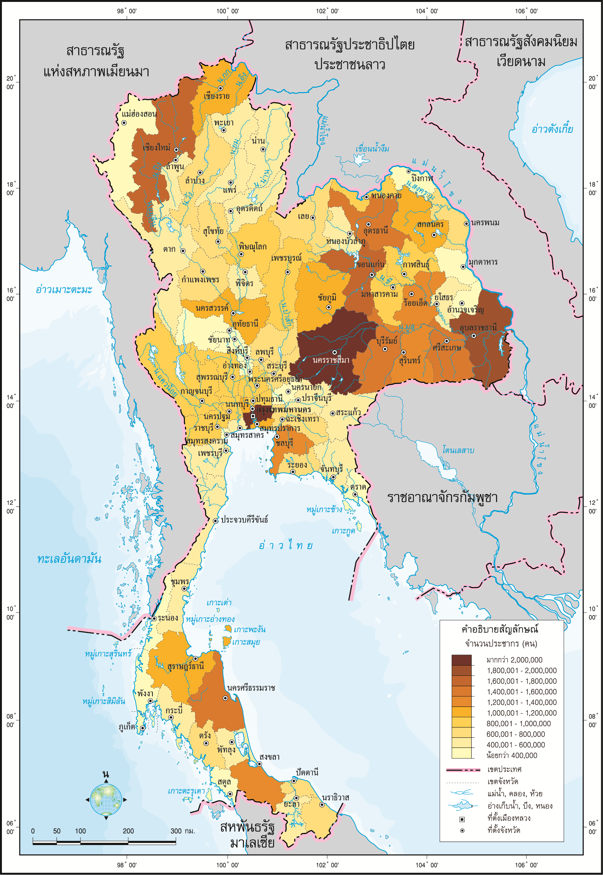

แผนที่แสดงความหนาแน่นของประชากรในประเทศไทย
กิจกรรมนี้สร้างเสริมทักษะทางภูมิศาสตร์ ด้านการสังเกต และการใช้เทคนิคและเครื่องมือทางภูมิศาสตร์

จากนั้นนักเรียนร่วมกันสนทนา แล้วตอบคำถาม
• จากแผนที่ นักเรียนสังเกตความหนาแน่นของประชากรได้จากสิ่งใด
(ตัวอย่างคำตอบ ลักษณะของสีในแผนที่)
• ลักษณะของสีแบบใดในแผนที่ที่แสดงถึงความหนาแน่นของประชากร
(ตัวอย่างคำตอบ สีที่มีลักษณะเข้มกว่าสีบริเวณอื่น ๆ)
• จากแผนที่ บริเวณภูมิภาคใดแสดงความหนาแน่นของประชากรมากที่สุด
(ตัวอย่างคำตอบ ภาคตะวันออกเฉียงเหนือ)
• ถ้านักเรียนต้องการตั้งถิ่นฐาน หรือต้องการย้ายถิ่นฐาน นักเรียนสามารถศึกษาข้อมูลได้จากแผนที่ชนิดใด
(ตัวอย่างคำตอบ แผนที่แสดงลักษณะทางกายภาพของจังหวัด)
กิจกรรมนี้สร้างเสริมกระบวนการทางภูมิศาสตร์ ด้านการตั้งคำถามเชิงภูมิศาสตร์

2. นักเรียนศึกษาและรวบรวมข้อมูลเกี่ยวกับการตั้งถิ่นฐานและการย้ายถิ่นฐานของประชากร จากหนังสือเรียนและแหล่งการเรียนรู้อื่นเพิ่มเติม เช่น แผนที่แสดงความหนาแน่นของประชากรในจังหวัดตนเอง
กิจกรรมนี้สร้างเสริมกระบวนการทางภูมิศาสตร์ ด้านการรวบรวมข้อมูล


ขั้นคิดวิเคราะห์และสรุปความรู้ (Processing)
• • • • • • • • • • • • • • • • • • • •

3. นักเรียนวิเคราะห์แผนที่แสดงความหนาแน่นของประชากรจังหวัดตนเอง จากนั้นร่วมกันแสดงความคิดเห็น แล้วตอบคำถาม
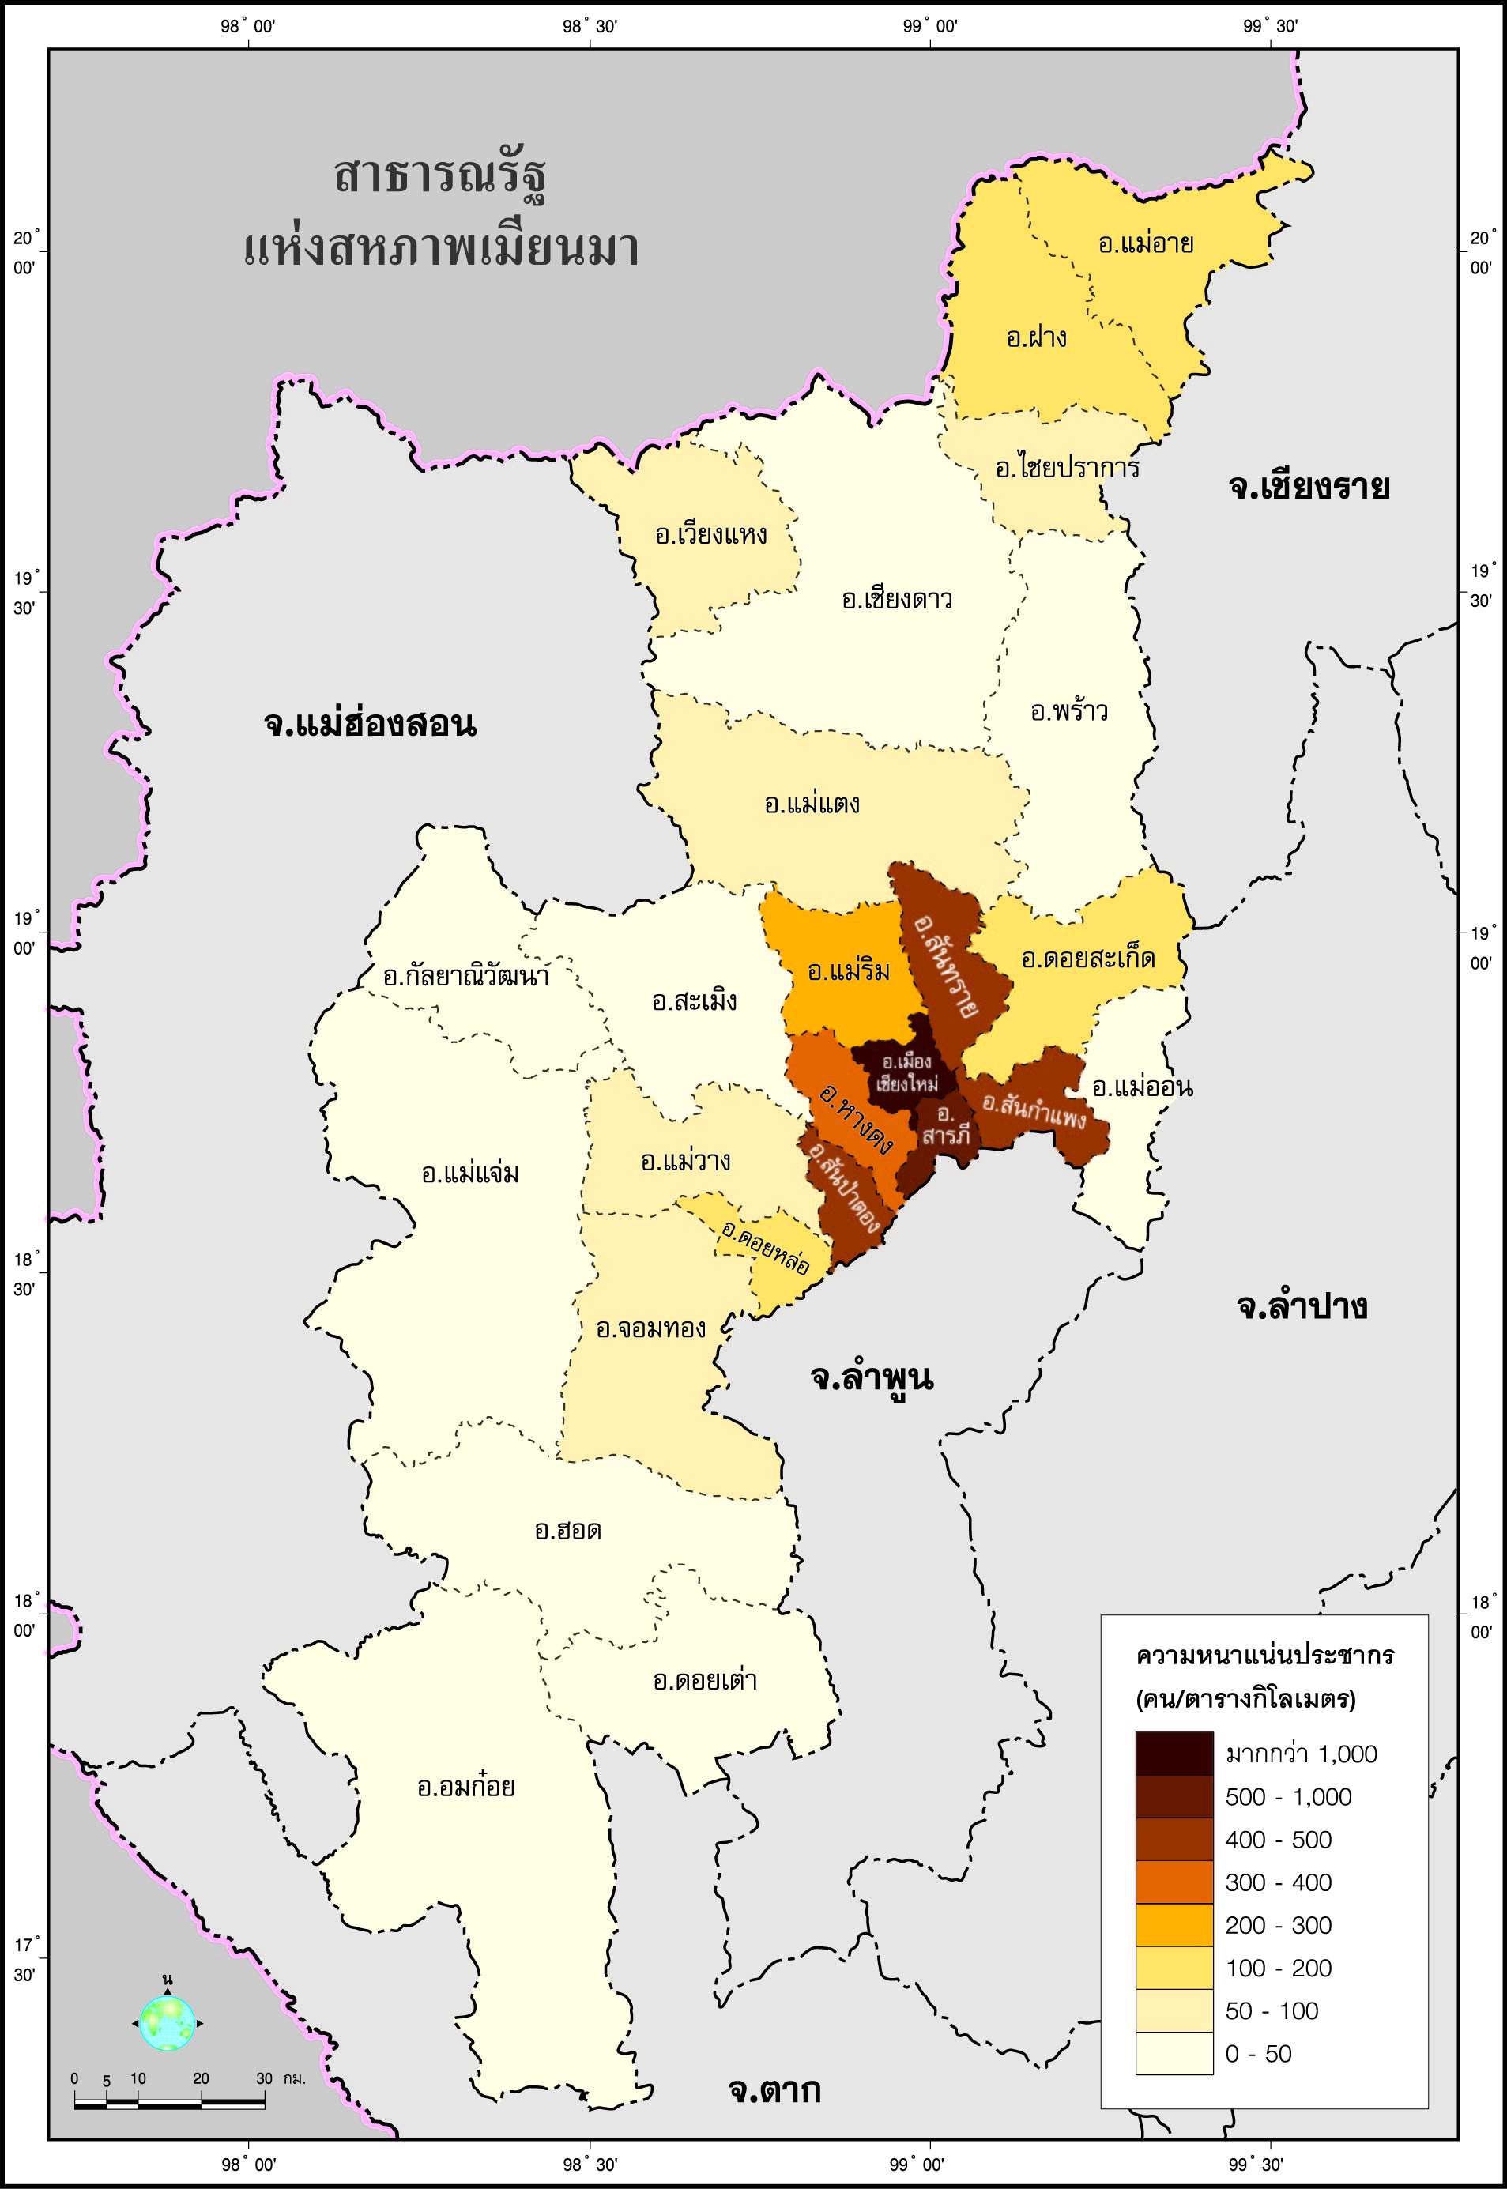

แผนที่ความหนาแน่นของประชากรในจังหวัดเชียงใหม่
กิจกรรมนี้สร้างเสริมทักษะทางภูมิศาสตร์ ด้านการสังเกต และการใช้เทคนิคและเครื่องมือทางภูมิศาสตร์

• ความหนาแน่นของประชากรสังเกตได้จากอะไรในแผนที่
(ตัวอย่างคำตอบ ลักษณะของสี)
• จากแผนที่แสดงความหนาแน่นของประชากรในจังหวัด บริเวณพื้นที่ใดมีจำนวนประชากรมากที่สุด
(ตัวอย่างคำตอบ บริเวณอำเภอเมือง เชียงใหม่)
• ลักษณะของสีที่แสดงถึงความหนาแน่นของประชากรเป็นอย่างไร
(ตัวอย่างคำตอบ บริเวณที่มีประชากรอยู่หนาแน่นจะมีสีน้ำตาลเข้ม ส่วนบริเวณที่มีสีน้ำตาลและสีอ่อนรองลงมาเป็นบริเวณที่มีความหนาแน่นของประชากรลดหลั่นลงมา)
• นักเรียนคิดว่า เพราะเหตุใดจำนวนประชากรในจังหวัดมีความหนาแน่นไม่เท่ากัน
(ตัวอย่างคำตอบ เพราะว่าลักษณะภูมิประเทศบางพื้นที่ไม่เหมาะต่อการตั้งถิ่นฐานของประชากร และไม่มีความอุดมสมบูรณ์ทางธรรมชาติ)
• ปัจจัยที่ส่งผลต่อการตั้งถิ่นฐาน และการย้ายถิ่นฐานของประชากรในจังหวัดมีอะไรบ้าง
(สรุปคำตอบเป็นแผนภาพความคิดบนกระดาน)
กิจกรรมนี้สร้างเสริมกระบวนการทางภูมิศาสตร์ ด้านการวิเคราะห์ข้อมูล
มีการขยายตัวทางเศรษฐกิจ
มีสิ่งอำนวยความสะดวก

มีความอุดมสมบูรณ์
ของทรัพยากรธรรมชาติ
พื้นที่ทางการเกษตร
เพียงพอ
ปัจจัยสำคัญในการตั้งถิ่นฐาน

ปัจจัยที่ส่งผลต่อการตั้งถิ่นฐาน
และการย้ายถิ่นฐานของ
ประชากร

ความอุดมสมบูรณ์ของทรัพยากรธรรมชาติ
หางานทำในเมืองใหญ่
ปัจจัยสำคัญในการย้ายถิ่นฐาน
การย้ายออก
การย้ายเข้า
การเจริญเติบโต
ทางด้านเศรษฐกิจ

หาโอกาสเพื่อให้ได้รับ
การศึกษาที่ดีกว่า
ลักษณะภูมิประเทศ
ที่เหมาะต่อการตั้งถิ่นฐาน

กิจกรรมนี้สร้างเสริมกระบวนการทางภูมิศาสตร์ ด้านการตั้งคำถามเชิงภูมิศาสตร์และการวิเคราะห์ข้อมูล
4. นักเรียนคิดประเมินเพื่อเพิ่มคุณค่า แล้วสรุปเป็นความคิดรวบยอด โดยใช้คำถาม ดังนี้
• การเปลี่ยนแปลงของสิ่งแวดล้อมส่งผลต่อการตั้งถิ่นฐาน การย้ายถิ่นฐานของประชากรหรือไม่ เพราะเหตุใด
(ตัวอย่างคำตอบ ส่งผลต่อการตั้งถิ่นฐานและการย้ายถิ่นฐานของประชากร เพราะประชากร
ส่วนใหญ่จะเลือกตั้งถิ่นในฐานพื้นที่ที่มีการเจริญเติบโตทางเศรษฐกิจที่ดี มีอาชีพที่หลากหลาย เพื่อให้มี
ชีวิตความเป็นอยู่ที่ดีขึ้น)
กิจกรรมนี้สร้างเสริมกระบวนการทางภูมิศาสตร์ ด้านการสรุปเพื่อตอบคำถาม


ขั้นปฏิบัติและสรุปความรู้หลังการปฏิบัติ (Applying and Constructing the Knowledge)
• • • • • • • • • • • • • • • • • • • • • • • • • • • • • • • • • • • • •

5. นักเรียนแบ่งกลุ่มสืบค้นข้อมูลเกี่ยวกับการตั้งถิ่นฐานในจังหวัดของตนเองและบันทึกผลลงในแบบบันทึก ดังตัวอย่าง
แบบบันทึกการตั้งถิ่นฐานในจังหวัด (เลย)
•ชุมชนของนักเรียนมีลักษณะเป็นแบบใด
ชุมชนเมืองชุมชนชนบท
•ชุมชนของนักเรียนมีการตั้งถิ่นฐาน
หนาแน่นเบาบาง
•สิ่งแวดล้อมในชุมชนส่วนใหญ่เป็น
สิ่งแวดล้อมที่เกิดขึ้นเองตามธรรมชาติสิ่งแวดล้อมที่มนุษย์สร้างขึ้น
•ชุมชนของนักเรียนมีลักษณะการย้ายถิ่นฐานแบบใด
การย้ายเข้ามาการย้ายออกไป
•เนื่องมาจากสาเหตุใด (ตัวอย่างคำตอบ ความยากจน และขาดรายได้)
•นักเรียนพอใจกับถิ่นฐานที่ตนเองและครอบครัวอาศัยอยู่หรือไม่ เพราะเหตุใด
(ตัวอย่างคำตอบ พอใจ เพราะมีอากาศบริสุทธิ์ มีธรรมชาติอุดมสมบูรณ์)
•นักเรียนต้องการให้ชุมชนมีสภาพแวดล้อมที่ดีขึ้นอย่างไร
(ตัวอย่างคำตอบ มีสิ่งอำนวยความสะดวกเพิ่มมากขึ้น)









6. นักเรียนแต่ละกลุ่มตรวจสอบความถูกต้องและความเรียบร้อยของผลงาน หากพบข้อผิดพลาด
ให้ปรับปรุงแก้ไขให้ถูกต้อง
7. นักเรียนร่วมกันสรุปสิ่งที่เข้าใจเป็นความรู้ร่วมกัน ดังนี้
สิ่งแวดล้อมที่อุดมสมบูรณ์ ส่งผลให้มีคนไปตั้งถิ่นฐานอาศัยอยู่อย่างหนาแน่น การตั้งถิ่นฐาน
การย้ายถิ่นฐานส่งผลให้สิ่งแวดล้อมเกิดการเปลี่ยนแปลงไป


ขั้นสื่อสารและนำเสนอ (Applying the Communication Skill)
• • • • • • • • • • • • • • • • • • • • • • • • • • •

8. นักเรียนแต่ละกลุ่มนำเสนอข้อมูลเกี่ยวกับการตั้งถิ่นฐานในจังหวัดของตนเองหน้าชั้นเรียน

กิจกรรมนี้สร้างเสริมทักษะศตวรรษที่ 21 ด้านการสื่อสาร

9. นักเรียนร่วมกันอภิปรายสรุปเกี่ยวกับวิธีการทำงานให้เห็นการคิดเชิงระบบและวิธีการทำงาน
ที่มีแบบแผน


ขั้นประเมินเพื่อเพิ่มคุณค่าบริการสังคมและจิตสาธารณะ (Self-Regulating)
• • • • • • • • • • • • • • • • • • • • • • • • • • • • • • • •

10. นักเรียนนำความรู้ที่ได้จากการศึกษา เรื่อง การตั้งถิ่นฐาน และการย้ายถิ่นฐานไปเล่าให้สมาชิกในครอบครัวหรือชุมชนฟัง เพื่อเผยแพร่ความรู้ที่เรียนมา
11. นักเรียนประเมินตนเอง โดยเขียนแสดงความรู้สึกหลังการเรียน ในประเด็นต่อไปนี้
• สิ่งที่นักเรียนได้เรียนรู้ในวันนี้คืออะไร
• นักเรียนมีส่วนร่วมกิจกรรมในกลุ่มมากน้อยเพียงใด
• เพื่อนนักเรียนในกลุ่มมีส่วนร่วมกิจกรรมในกลุ่มมากน้อยเพียงใด
• นักเรียนพอใจกับการเรียนในวันนี้หรือไม่ เพียงใด
• นักเรียนจะนำความรู้ที่ได้นี้ไปใช้ให้เกิดประโยชน์แก่ตนเอง ครอบครัว และสังคมทั่วไป
ได้อย่างไร
จากนั้นแลกเปลี่ยนตรวจสอบขั้นตอนการทำงานทุกขั้นตอนว่าจะเพิ่มคุณค่าไปสู่สังคม
เกิดประโยชน์ต่อสังคมให้มากขึ้นกว่าเดิมในขั้นตอนใดบ้าง สำหรับการทำงานในครั้งต่อไป


สื่อการเรียนรู้/แหล่งการเรียนรู้

1. หนังสือเรียน รายวิชาพื้นฐาน สังคมศึกษา ศาสนา และวัฒนธรรม ชั้นประถมศึกษาปีที่ 4
ของสถาบันพัฒนาคุณภาพวิชาการ (พว.)
2. แผนที่แสดงความหนาแน่นของประชากรในประเทศไทย
3. แผนที่แสดงความหนาแน่นของประชากรในจังหวัด
4. แหล่งการเรียนรู้ทั้งภายในและภายนอกโรงเรียน


การประเมินการเรียนรู้

1. ประเมินความรู้ เรื่อง ความสำคัญและปัจจัยที่ส่งผลต่อการตั้งถิ่นฐานและการย้ายถิ่นฐานของ ประชากร (K) ด้วยแบบทดสอบ
2. ประเมินกระบวนการทำงานกลุ่ม (P) ด้วยแบบประเมิน
3. ประเมินคุณลักษณะอันพึงประสงค์ ด้านใฝ่เรียนรู้ มุ่งมั่นในการทำงาน (A) ด้วยแบบประเมิน


แบบประเมินตามสภาพจริง (Rubrics)
แบบประเมินกระบวนการทำงานกลุ่ม
รายการการประเมิน | ระดับคุณภาพ
รายการการประเมิน | 4 | 3 | 2 | 1
กระบวนการ  ทำงานกลุ่ม | มีการกำหนดบทบาท  สมาชิกชัดเจน และ  มีการชี้แจงเป้าหมาย  การทำงาน มีการปฏิบัติงานร่วมกัน  อย่างร่วมมือร่วมใจ  พร้อมกับการประเมินเป็นระยะ ๆ | มีการกำหนดบทบาท  สมาชิกชัดเจน  มีการชี้แจงเป้าหมาย  อย่างชัดเจนและปฏิบัติงานร่วมกัน  แต่ไม่มีการประเมิน  เป็นระยะ ๆ | มีการกำหนดบทบาท  เฉพาะหัวหน้า  ไม่มีการชี้แจงเป้าหมาย  อย่างชัดเจน  ปฏิบัติงานร่วมกัน  ไม่ครบทุกคน | ไม่มีการกำหนด  บทบาทสมาชิก  และไม่มีการชี้แจงเป้าหมาย สมาชิก  ต่างคนต่างทำงาน

ข้อเสนอแนะของผู้บริหารสถานศึกษา

ลงชื่อ______________________________
(_____________________________)
ตำแหน่ง______________________________

บันทึกหลังการสอน

ผลการจัดการเรียนการสอน

ปัญหา/อุปสรรค

แนวทางแก้ไข

ครูผู้สอน___________________________
(__________________________)
วันที่บันทึก___________________________

